Аналитическая справка

о проведении апробации Инструментария мониторинга качества дошкольного образования в Усть-Джегутинском муниципальном районе.

Методист Управления образования администрации

Усть-Джегутинского муниципального района

Чегемлиева З.М.

## Аналитическая справка

## о проведении апробации Инструментария мониторинга качества дошкольного образования в Усть-Джегутинском муниципальном районе.

В целях совершенствования механизмов по повышению качества дошкольного образования в Усть-Джегутинском муниципальном районе и в рамках организации и проведения мероприятий по оценке качества дошкольного образования в Российской Федерации совместно с Федеральной службой по надзору в сфере образования и науки на основании приказа Министерства образования и науки КЧР от 30.08.2021 г.№743 «О проведении Инструментария мониторинга качества дошкольного образования в дошкольных образовательных организациях Карачаево-Черкесской Республики», приказа Управления образования Усть-Джегутинского муниципального района от 31.08.2021 г. №64А «О проведении Инструментария мониторинга качества дошкольного образования в дошкольных образовательных учреждениях Усть-Джегутинского муниципального района» была проведена апробация Инструментария мониторинга качества дошкольного образования детей в возрасте от 0 до 3 лет (далее – МКДО 0-3 лет).

**Цель мониторинга**: сбор, обработка и анализ информации о качестве управления муниципальной системой дошкольного образования.

**Реализация МКДО позволяет:**

* обеспечить сбор информации о муниципальной системе дошкольного образования в разрезе показателей качества, осуществить обработку, систематизацию и хранение полученной информации;
* обеспечить контроль реализации требований нормативно-правовой базы РФ в сфере дошкольного образования в образовательных организациях муниципальных образований;
* сформировать надежную доказательную основу принятия управленческих решений и разработки программ развития дошкольного образования муниципальных образований;
* повысить эффективность управления качеством дошкольного образования путем

использования единых механизмов и единых подходов мониторинга на разных уровнях управления образованием;

* усилить результативность функционирования муниципальной образовательной системы за счет повышения качества принимаемых управленческих решений;
* обеспечить высокое качество дошкольного образования, доступного воспитанникам ДОО, благодаря координации усилий представителей всех участников отношений в сфере образования.

## Для реализации МКДО предусмотрены следующие функциональные роли:

- Эксперт МКДО,

- Муниципальный координатор МКДО,

- Руководитель ДОО,

- Координатор ДОО,

- Координатор филиала/обособленного подразделения ДОО,

- Рабочая группа ДОО,

## В апробации приняли участие 2 дошкольных образовательных учреждения Малокарачаевского муниципального района:

**1.МБДОУ «Детский сад №2 «Тополек» г.Усть-Джегуты»**

**2.МБДОУ «Детский сад «Джулдуз» а.Эльтаркач»**

**3.Рабочая группа в составе:**

|  |  |  |  |
| --- | --- | --- | --- |
| **№п/п** | **ФИО сотрудника** | **Полное наименование организации** | **Должность**  **/функциональная роль в МКДО** |
| 1. | Чегемлиева Зухра Мамметовна | Управление образования администрации Усть-Джегутинского муниципального района | Методист по учебным дисциплинам/ муниципальный координатор |
| 2. | Джазаева Фатима Аубекировна | МКДОУ «Детский сад №3 «Солнышко» им.Е.В.Остроухова г.Усть-Джегуты» | Заведующая/ эксперт МКДО |
| 3. | Никулина Ирина Михайловна | МКДОУ «Детский сад №8 «Одуванчик» г.Усть-Джегуты» | Заведующая/ эксперт МКДО |
| 4. | Герасименко Татьяна Владимировна | МКДОУ «Детский сад №1 «Радуга» г.Усть-Джегуты» | Заведующая/ эксперт МКДО |
| 5. | Болурова Зимфира Хусеиновна | МКДОУ «Детский сад №7 «Звездочка» г.Усть-Джегуты» | Заведующая/ эксперт МКДО |
| 6. | Стасенко Татьяна Владимировна | Муниципальное казённое дошкольное образовательное учреждение «Детский сад 2 г.Усть-Джегуты». | Заведующая/координатор ДОО |
| 7. | Бекболатова Зумрат Алимагомедовна | Муниципальное казённое дошкольное образовательное учреждение «Детский сад «Джулдуз» а.Эльтаркач» | Заведующая/координатор ДОО |

**Вся работа по апробации Инструментария мониторинга качества дошкольного образования проводилась в соответствии с планом-графиком поэтапно:**

**Этап 1. Подготовка к проведению МКДО РФ на федеральном уровне/ на региональном уровне 01.07.2021 - 01.10.2021.**

1.1. Информирование субъектов РФ о проведении МКДО.

с 01.07.2021 по 10.07.2021

1.2. Назначение Регионального координатора МКДО в субъекте РФ.

с 01.07.2021 по 20.07.2021

1.3. Формирование перечня ДОО, реализующих образовательную деятельность в субъекте РФ в 2021 г и предоставление его Федеральному координатору МКДО 2021 для формирования репрезентативной выборки (не менее 10% от общего количества ДОО) с 10.07.2021 по 20.07.2021.

1.4. Проведение репрезентативной выборки участников МКДО Федеральным оператором МКДО и информирование Регионального координатора о результатах выборки: предоставление перечня ДОО — участников МКДО 2021.

с 20.07.2021 по 02.08.2021

1.5. Назначение Муниципального координатора МКДО.

с 20.07.2021 по 02.08.2021

1.6. Информирование Муниципального координатора o перечне ДОО, включенных в состав участников МКДО. с 02.08.2021 по 10.08.2021

1.7. Информирование Руководителя ДОО о включении в состав участников МКДО. с 02.08.2021 по 10.08.2021

1.8. Назначение Координатора ДОО. с 02.08.2021 по 10.08.2021

1.9.Формирование списка Координаторов МКДО (региональный, муниципальный уровень и уровень ДОО) и предоставление Федеральному Координатору. с 02.08.2021 по 10.08.2021.

1.10. Составление плана-графика проведения регионального МКДО.

с 10.08.2021 по 10.09.2021

1.11. Информирование участников МКДО о плане-графике проведения регионального МКДО. с 10.08.2021 по 10.09.2021.

1.12. Обучение Координаторов МКДО по программе подготовки участников МКДО. с 23.08.2021 по 10.09.2021

1.13. Отбор и обучение Экспертов МКДО. с 23.08.2021 по 01.10.2021

**Этап 2.  Внутренний мониторинг качества дошкольного образования в ДОО.**

2.1. Обучение сотрудников ДОО проведению оценки качества с использованием Инструментария МКДО.

2.2. Формирование и утверждение приказом Руководителя ДОО рабочей группы МКДО в ДОО в составе не менее трех человек. с 25.08.2021 по 15.09.2021

2.3. Сбор контекстной информации и ее ввод в электронную форму МКДО «Профиль ДОО» с 30.08.2021 по 15.09.2021

2.4. Проведение самооценки педагогами ДОО с использованием электронной формы «Листа самооценки педагога ДОО» в ЕИП МКДО.

с 10.09.2021 по 30.09.2021

2.5. Проведение внутренней оценки качества реализуемых образовательных программ дошкольного образования в ДОО рабочей группой ДОО.

с 10.09.2021 по 30.09.2021

2.6. Внутренняя оценка качества дошкольного образования и услуг по присмотру и уходу в ДОО с использованием Шкал МКДО и оценочного листа Шкал МКДО в части показателей качества Уровня 1. с 10.09.2021 по 15.10.2021

2.7. Проведение внутренней оценки качества дошкольного образования и услуг по присмотру и уходу в ДОО с использованием Шкал МКДО и оценочного листа МКДО в части показателей качества Уровня 2 Администрацией ДОО / Координатором ДОО. с 10.09.2021 по 15.10.2021

2.8. Составление Отчета о внутренней оценке качества дошкольного образования и услуг по присмотру и уходу в ДОО. с 01.10.2021 по 15.10.2021

2.9. Составление отчета «Качество дошкольного образования в ДОО» (ЕИП МКДО) с 01.10.2021 по 15.10.2021

**Этап 3. Внешний мониторинг качества дошкольного образования в ДОО**

3.0.Независимая оценка качества дошкольного образования.15.09.2021 - 15.10.2021

3.1. Подготовка и проведение независимой оценки качества дошкольного образования через опрос родителей / законных представителей воспитанников ДОО, сбор и анализ его результатов в разрезе областей качества МКДО. Формирование отчета о результатах независимой оценки качества дошкольного образования в ДОО. с 01.10.2021 по 15.10.2021

3.2. Подготовка к проведению внешнего экспертного мониторинга качества дошкольного образования в ДОО. Прикрепление экспертов к ДОО. Формирование графика выездов экспертов в ДОО. с 15.09.2021 по 15.10.2021

Все участники апробации прошли обучение и получили сертификаты.

Функционирование внутренней оценки качества образования строится на ряде задач:

-Оценка качества содержания ООП ДОУ;

-Оценка качества содержания ООП ДОУ;

-Оценка качества результатов освоения ООП ДОУ;

-Оценка открытости и доступности информации о ДОУ.

Для получения максимально объективной информации о качестве образовательной деятельности учреждения использовались следующие методы сбора информации:

* Анкетирование
* Тестирование
* Анализ документов
* Беседы
* Наблюдение
* Статистические исследования
* Собеседование
* Самоанализ и самооценка
* Отчетность педагогов
* Социологический опрос
* Повышение квалификации и аттестации педагогических кадров и др.
* Посещение ООД и других мероприятий.

Задачами системы оценки качества дошкольного образования являются:

- Определение объекта системы оценки качества дошкольного образования, установление параметров. Подбор адаптация, разработка, систематизация нормативно-диагностических материалов, методов контроля

- Сбор информации по различным аспектам образовательного процесса

- Принятия решения образовательной деятельности, разработка и реализация индивидуальных маршрутов психолого-педагогического сопровождения детей

- Расширение общественного участия в управлении образованием в дошкольном учреждении.

Качество дошкольного образования определялось степенью соответствия:

- актуальным нормативно-правовым требованиям в сфере дошкольного образования России

- стратегическим задачам РФ в сфере общего образования

- современным научным представлениям о детском развитии, эффективности обучения и воспитания дошкольников, современным трендам развития образования

Мониторинг затрагивал следующие области качества образования:

- обеспечение доступности дошкольного образования

- материально-техническое и информационное обеспечение ДОУ

- состояния здоровья лиц, обучающихся по программам дошкольного образования

-создание безопасных условия при организации образовательного процесса ДОУ

- финансово-экономическая деятельность ДОУ

Проведенный анализ позволил произвести комплексную оценку качества дошкольного образования и зафиксировать базовый уровень в образовательных организациях. Образовательная деятельность в ДОУ выстраивается в соответствии с принципами ФГОС ДО, с учетом потребностей и возможностей интересов и инициативы воспитанников ДОУ.

Управление и развитие ДОУ области осуществляется на основе нормативных документов, регулирующих контроль качества услуг по присмотру и уходу детей.

С целью преодоления зон риска и решения проблемных точек результаты мониторинга дошкольного образования, несомненно, являются ориентиром в развитии всей системы дошкольного образования от отдельно взятой дошкольной образовательной организации до федерального уровня.

Для повышения качества дошкольного образования в ДОУ:

- развитие профессиональной деятельности педагогов

- усиление работы по формированию у педагогов навыков организации деятельности, направленной на формирование коммуникативных способностей детей, организации сюжетно-ролевых, режиссерских и театрализованных игр с учетом их интересов и потребностей, развития интеллекта, эмоциональной отзывчивости

- совершенствование работы по повышению комфортности условий предоставления услуг и доступности их получения.

В связи с этим, необходимо разработать методические рекомендации по организации образовательной среды, форм, способов корректировки индивидуальной образовательной траектории, реализации преемственности в дошкольном образовании.

Выводы по итогам мониторинга качества дошкольного образования:

Анализ деятельности детского сада выявил успешные показатели деятельности ДОУ;

Учреждение функционирует в режиме развития;

Хороший уровень освоения детьми программного материала;

В ДОУ сложился творческий коллектив педагогов, имеющих потенциал к профессиональному развитию.

По результатам самооценки сформированы **рекомендации** по повышению уровня качества дошкольного образования, включающие в себя:

* повышение конкурентоспособности ДОО;
* улучшение материально-технического обеспечения для реализации ООП ДОО;
* повышение интереса к профессии и развитие профессиональной компетентности педагогов;
* обеспечение открытости и доступности информации о ДОО;
* совершенствование работы по повышению комфортности условий предоставления услуг и доступности их получения, в том числе для граждан с ОВЗ.

**Результаты самооценки педагогов:**

|  |  |  |  |
| --- | --- | --- | --- |
|  | **Максимальный показатель** | **Показатель ДОУ** | **%** |
| **Образовательные ориентиры** | **10** | **6,7** | **67** |
| **Образовательные программы** | **20** | **10,81** | **54,05** |
| **Содержание образовательной деятельности** | **129** | **70,86** | **54,9** |
| **Образовательный процесс** | **50** | **26,69** | **53,3** |
| **Образовательные условия** | **16** | **12,15** | **81** |
| **Взаимодействие с родителями** | **15** | **10.23** | **68,2** |
| **Здоровье и безопасность** | **50** | **31,83** | **63,6** |
| **Управление и развитие** | **318** | **184,69** | **58** |
| **Условия получения дошкольного образования лицами с ОВЗ и инвалидами** | **-** | **-** | **-** |

Самооценка педагогов МКДОУ «Детский сад №2 «Тополек» имеет стабильные показатели выше среднего уровня. Выше всего оценены показатели «Образовательные условия» - 81 %, «Здоровье и безопасность» - 79,2 %, «Образовательные ориентиры» - 67 %.

Наименьшую оценку имеют «Образовательные программы» - 54,05 %, «Содержание образовательной деятельности» - 54,9%. Данные, полученные в процессе мониторинга и обработанные на региональном уровне, позволяют увидеть проблемные аспекты в системе дошкольного образования в МКДОУ МКДОУ «Детский сад №2 «Тополек», и наметить пути дальнейшего совершенствования качества дошкольного образования.

**Задачами внутреннего мониторинга качества дошкольного образования и на уровне ДОО были**:

* Совершенствование образовательной политики и нормативно-правовой базы системы дошкольного образования.
* Разработка и реализация целевых проектов, направленных на совершенствование системы дошкольного образования, снижение рисков и эффективное использование возможностей, выявленных в ходе МКДО, предотвращение нарушений требований нормативно-правовых актов дошкольного образования.
* Совершенствование системы управления качеством в сфере дошкольного образования. Формирование и развитие механизмов управления качества системы дошкольного образования.
* Разработка и корректировка программ развития образования, и образовательных программ, целевых показателей развития образования на уровне ДОУ.

**Мониторинг затрагивал 9 областей качества образования**:

1.Образовательные ориентиры

2.Образовательная программа

3.Содержание образовательной деятельности

4.Образовательный процесс

5.Образовательные условия

6.Условия получения дошкольного образования лицами с ОВЗ и инвалидами

7.Взаимодействие с родителями

8.Здоровье, безопасность и повседневный уход

9.Управление и развитие

**Показателями качества к каждой из областей МКДО 2021 стали 5 линий:**

***Элементарное понимание****.* Требуется серьезная работа по повышению качества - Присутствуют отдельные элементы требуемой образовательной деятельности.

***Процессное понимание****.* Качество стремится к базовому - Обеспечивается соответствие образовательной деятельности установленным требованиям к ряду процессов.

***Системное понимание****.* Базовый уровень качества - Выстраивается системная образовательная деятельность, управляемая в соответствии с принципами ФГОС ДО.

Деятельность выстраивается с учетом потребностей возможностей, интересов и инициативы воспитанников ДОО.

**Средовое понимание**. Хорошее качество - Ориентация на создание квалифицированной образовательной среды для развития ребенка.

**Глобальное понимание**. Превосходное качество - Ориентация на развитие высокой культуры дошкольного образования (ценности, принципы, методы, инновации) с учетом условий социокультурного контекста развития воспитанников.

Шкала МКДО предусматривала 5-уровневую систему оценивания.

Оценками качества были определены такие уровни:

**Нулевой уровень от 0 до 2 баллов.**

1-й уровень (требуется серьёзная работа по повышению качества).

2-й уровень (качество стремится к базовому).

**Базовый уровень качества от 3 до 5 баллов.**

3-й уровень (базовый уровень – 3 балла).

4-й уровень (хороший уровень – 4 балла).

5-й уровень (превосходное качество – 5 баллов).

Проведённый мониторинг качества дошкольного образования в МКДОУ МКДОУ «Детский сад №2 «Тополек» позволил сделать вывод о том, что в ДОО, зафиксирован базовый уровень качества дошкольного образования по всем выделенным показателям.

|  |  |  |  |  |  |  |
| --- | --- | --- | --- | --- | --- | --- |
|  | **Результаты независимой оценки ДОО, средние баллы, выставленные родителями / законными представителями** | | | | | |
| **Средние баллы по муниципалитету** | | **Итоговые результаты, баллы** | | | **Доля ДОО со ср. баллом >=3, %** |
| **МКДОУ ДЕТСКИЙ САД №2 «Тополёк»** | **МКДОУ ДЕТСКИЙ САД «Джулдуз» а.Эльтаркач** | **мин.** | **макс.** | **сред.** |
| 1. При посещении детского сада обращались ли Вы к информации о его деятельности, размещенной на ИНФОРМАЦИОННЫХ СТЕНДАХ в помещениях детского сада? | Средний балл по данному вопросу не рассчитывается | Средний балл по данному вопросу не рассчитывается | Средний балл по данному вопросу не рассчитывается | Средний балл по данному вопросу не рассчитывается | Средний балл по данному вопросу не рассчитывается | Средний балл по данному вопросу не рассчитывается |
| a. Насколько Вы удовлетворены ОТКРЫТОСТЬЮ, ПОЛНОТОЙ И ДОСТУПНОСТЬЮ о деятельности организации, размещенной на ИНФОРМАЦИОННЫХ СТЕНДАХ в помещении организации? | 4.95 | 5 | 4.95 | 5 | 4.98 | 100 |
| b. В какой степени для Вас ВАЖНА ОТКРЫТОСТЬ, ПОЛНОТА И ДОСТУПНОСТЬ информации о деятельности организации, размещенная на ИНФОРМАЦИОННЫХ СТЕНДАХ? | 5 | 4.88 | 4.88 | 5 | 4.94 | 100 |
| 2. Пользовались ли Вы ОФИЦИАЛЬНЫМ САЙТОМ детского сада, чтобы получить информацию о его деятельности? | Средний балл по данному вопросу не рассчитывается | Средний балл по данному вопросу не рассчитывается | Средний балл по данному вопросу не рассчитывается | Средний балл по данному вопросу не рассчитывается | Средний балл по данному вопросу не рассчитывается | Средний балл по данному вопросу не рассчитывается |
| a. Насколько Вы удовлетворены ОТКРЫТОСТЬЮ, ПОЛНОТОЙ И ДОСТУПНОСТЬЮ информации о деятельности организации, размещенной на ее ОФИЦИАЛЬНОМ САЙТЕ в информационно-телекоммуникационной сети «Интернет»? | 3.93 | 4.92 | 3.93 | 4.92 | 4.43 | 100 |
| b. В какой степени для Вас ВАЖНА ОТКРЫТОСТЬ, ПОЛНОТА И ДОСТУПНОСТЬ информации о деятельности организации, размещенная на ее ОФИЦИАЛЬНОМ САЙТЕ? | 3.93 | 4.83 | 3.93 | 4.83 | 4.38 | 100 |
| Насколько Вы удовлетворены КОМФОРТНОСТЬЮ условий предоставления услуг в организации (наличие комфортной зоны отдыха (ожидания); наличие и понятность навигации в помещении; наличие и доступность питьевой воды в помещении; наличие и доступность санитарно-гигиенических помещений; удовлетворительное санитарное состояние помещений)? | 4.98 | 4.96 | 4.96 | 4.98 | 4.97 | 100 |
| 4. Имеет ли ребенок, представителем которого Вы являетесь установленную группу ИНВАЛИДНОСТИ? | Средний балл по данному вопросу не рассчитывается | Средний балл по данному вопросу не рассчитывается | Средний балл по данному вопросу не рассчитывается | Средний балл по данному вопросу не рассчитывается | Средний балл по данному вопросу не рассчитывается | Средний балл по данному вопросу не рассчитывается |
| a. Удовлетворены ли Вы доступностью предоставления услуг для ИНВАЛИДОВ в организации? | 0 | 0 | 0 | 0 | 0.00 | 0 |
| a. Насколько Вы удовлетворены ДОБРОЖЕЛАТЕЛЬНОСТЬЮ И ВЕЖЛИВОСТЬЮ работников организации, обеспечивающих ПЕРВИЧНЫЙ КОНТАКТ с посетителями и информирование об услугах при непосредственном обращении в организацию (работники охраны, секретарь)? | 4.97 | 4.88 | 4.88 | 4.97 | 4.93 | 100 |
| b. Насколько Вы удовлетворены ДОБРОЖЕЛАТЕЛЬНОСТЬЮ И ВЕЖЛИВОСТЬЮ РАБОТНИКОВ ОБРАЗОВАТЕЛЬНОЙ ОРГАНИЗАЦИИ, обеспечивающих НЕПОСРЕДСТВЕННОЕ оказание услуги при обращении в организацию (педагоги, воспитатели и др.)? | 4.97 | 4.96 | 4.96 | 4.97 | 4.97 | 100 |
| 6. Пользовались ли Вы какими-либо ДИСТАНЦИОННЫМИ СПОСОБАМИ ВЗАИМОДЕЙСТВИЯ с работниками организации (телефон, электронная почта, электронный сервис (форма для подачи электронного обращения (жалобы, предложения), получение консультации по оказываемым услугам), раздел «Часто задаваемые вопросы», анкета для опроса граждан на сайте и прочие.)? | Средний балл по данному вопросу не рассчитывается | Средний балл по данному вопросу не рассчитывается | Средний балл по данному вопросу не рассчитывается | Средний балл по данному вопросу не рассчитывается | Средний балл по данному вопросу не рассчитывается | Средний балл по данному вопросу не рассчитывается |
| a. Насколько Вы удовлетворены доброжелательностью и вежливостью работников организации, с которыми взаимодействовали в дистанционной форме? | 0.15 | 3.13 | 0.15 | 3.13 | 1.64 | 50 |
| 7. Насколько Вы удовлетворены удобством ГРАФИКА работы организации? | 5 | 4.88 | 4.88 | 5 | 4.94 | 100 |
| 8. Насколько Вы удовлетворены В ЦЕЛОМ условиями оказания услуг в организации? | 5 | 4.96 | 4.96 | 5 | 4.98 | 100 |
| 9. Насколько Вы готовы рекомендовать данную организацию родственникам и знакомым (0 - абсолютно не готов, 5-абсолютно готов) | 5 | 4.96 | 4.96 | 5 | 4.98 | 100 |
| **Итого** | **3.12** | **3.44** | **0.15** | **5** | **4.18** | **88** |

**МКДОУ «Детский сад №2 «Тополек»**

**НЕЗАВИСАМАЯ ОЦЕНКА**

**1.1. Участники независимой оценки**

В оценке качества дошкольного образования в ДОО приняло участие 80 родителей / законных представителей воспитанников ДОО (охват 41%).

*Процент охвата является приблизительным, поскольку в опросе разрешено участвовать любому количеству родителей / законных представителей одного воспитанника.

Статус участников независимой оценки

* Мать: 68 (85%)
* Бабушка: 5 (6%)
* Отец: 5 (6%)
* Дедушка: 2 (3%)

Пол и возраст участников независимой оценки

* Женский
  + от 31 до 40 лет: 2 (3%)
  + от 21 до 30 лет: 2 (3%)
  + более 50 лет: 2 (3%)
  + от 41 до 50 лет: 2 (3%)
* Мужской
  + от 31 до 40 лет: 2 (3%)
  + более 50 лет: 2 (3%)
  + от 41 до 50 лет: 2 (3%)

**1.2. Общие вопросы**

|  |  |  |
| --- | --- | --- |
| **Вопрос** | **Средний балл** | **Доля отвечающих, поставивших >=3 баллов, %** |
| 1. При посещении детского сада обращались ли Вы к информации о его деятельности, размещенной на ИНФОРМАЦИОННЫХ СТЕНДАХ в помещениях детского сада? | Средний балл по данному вопросу не рассчитывается | Средний балл по данному вопросу не рассчитывается |
| a. Насколько Вы удовлетворены ОТКРЫТОСТЬЮ, ПОЛНОТОЙ И ДОСТУПНОСТЬЮ о деятельности организации, размещенной на ИНФОРМАЦИОННЫХ СТЕНДАХ в помещении организации? | 4.63 | 92.50 |
| b. В какой степени для Вас ВАЖНА ОТКРЫТОСТЬ, ПОЛНОТА И ДОСТУПНОСТЬ информации о деятельности организации, размещенная на ИНФОРМАЦИОННЫХ СТЕНДАХ? | 4.63 | 92.50 |
| 2. Пользовались ли Вы ОФИЦИАЛЬНЫМ САЙТОМ детского сада, чтобы получить информацию о его деятельности? | Средний балл по данному вопросу не рассчитывается | Средний балл по данному вопросу не рассчитывается |
| a. Насколько Вы удовлетворены ОТКРЫТОСТЬЮ, ПОЛНОТОЙ И ДОСТУПНОСТЬЮ информации о деятельности организации, размещенной на ее ОФИЦИАЛЬНОМ САЙТЕ в информационно-телекоммуникационной сети «Интернет»? | 3.18 | 66.25 |
| b. В какой степени для Вас ВАЖНА ОТКРЫТОСТЬ, ПОЛНОТА И ДОСТУПНОСТЬ информации о деятельности организации, размещенная на ее ОФИЦИАЛЬНОМ САЙТЕ? | 3.19 | 66.25 |
| Насколько Вы удовлетворены КОМФОРТНОСТЬЮ условий предоставления услуг в организации (наличие комфортной зоны отдыха (ожидания); наличие и понятность навигации в помещении; наличие и доступность питьевой воды в помещении; наличие и доступность санитарно-гигиенических помещений; удовлетворительное санитарное состояние помещений)? | 4.96 | 100.00 |
| 4. Имеет ли ребенок, представителем которого Вы являетесь установленную группу ИНВАЛИДНОСТИ? | Средний балл по данному вопросу не рассчитывается | Средний балл по данному вопросу не рассчитывается |
| a. Удовлетворены ли Вы доступностью предоставления услуг для ИНВАЛИДОВ в организации? | 0.00 | 0 |
| a. Насколько Вы удовлетворены ДОБРОЖЕЛАТЕЛЬНОСТЬЮ И ВЕЖЛИВОСТЬЮ работников организации, обеспечивающих ПЕРВИЧНЫЙ КОНТАКТ с посетителями и информирование об услугах при непосредственном обращении в организацию (работники охраны, секретарь)? | 5.00 | 100.00 |
| b. Насколько Вы удовлетворены ДОБРОЖЕЛАТЕЛЬНОСТЬЮ И ВЕЖЛИВОСТЬЮ РАБОТНИКОВ ОБРАЗОВАТЕЛЬНОЙ ОРГАНИЗАЦИИ, обеспечивающих НЕПОСРЕДСТВЕННОЕ оказание услуги при обращении в организацию (педагоги, воспитатели и др.)? | 5.00 | 100.00 |
| 6. Пользовались ли Вы какими-либо ДИСТАНЦИОННЫМИ СПОСОБАМИ ВЗАИМОДЕЙСТВИЯ с работниками организации (телефон, электронная почта, электронный сервис (форма для подачи электронного обращения (жалобы, предложения), получение консультации по оказываемым услугам), раздел «Часто задаваемые вопросы», анкета для опроса граждан на сайте и прочие.)? | Средний балл по данному вопросу не рассчитывается | Средний балл по данному вопросу не рассчитывается |
| a. Насколько Вы удовлетворены доброжелательностью и вежливостью работников организации, с которыми взаимодействовали в дистанционной форме? | 1.06 | 21.25 |
| 7. Насколько Вы удовлетворены удобством ГРАФИКА работы организации? | 5.00 | 100.00 |
| 8. Насколько Вы удовлетворены В ЦЕЛОМ условиями оказания услуг в организации? | 5.00 | 100.00 |
| 9. Насколько Вы готовы рекомендовать данную организацию родственникам и знакомым (0 - абсолютно не готов, 5-абсолютно готов) | 5.00 | 100.00 |

**1.3. Оценка качества образовательной деятельности**

|  |  |  |
| --- | --- | --- |
| **Область качества** | **Средний балл** | **Доля отвечающих, поставивших >=3 баллов, %** |
| Образовательные ориентиры | 4.88 | 100.00 |
| Образовательная программа | 4.94 | 100.00 |
| Содержание образовательной деятельности | 4.96 | 100.00 |
| Образовательный процесс | 4.92 | 100.00 |
| Образовательные условия | 4.90 | 99.38 |
| Условия получения дошкольного образования лицами с ОВЗ и инвалидами | 0.78 | 15.63 |
| Взаимодействие с родителями | 4.89 | 100.00 |
| Здоровье, безопасность и повседневный уход | 4.98 | 100.00 |
| Управление и развитие | 4.88 | 100.00 |

1.**3. Замечания родителей / законных представителей воспитанников ДОО по реализации**

|  |
| --- |
| Замечаний нет |

**1.1. Участники независимой оценки**

В оценке качества дошкольного образования в ДОО приняло участие 23 родителей / законных представителей воспитанников ДОО (охват 31%).

*Процент охвата является приблизительным, поскольку в опросе разрешено участвовать любому количеству родителей / законных представителей одного воспитанника.

Статус участников независимой оценки

* Мать: 17 (74%)
* Отец: 5 (22%)
* Бабушка: 1 (4%)

Пол и возраст участников независимой оценки

* Женский
  + от 21 до 30 лет: 1 (4%)
  + от 31 до 40 лет: 1 (4%)
  + от 41 до 50 лет: 1 (4%)
  + более 50 лет: 1 (4%)
* Мужской
  + от 21 до 30 лет: 1 (4%)
  + от 31 до 40 лет: 1 (4%)
  + от 41 до 50 лет: 1 (4%)
* 1. **Общие вопросы**

|  |  |  |  |  |  |  |
| --- | --- | --- | --- | --- | --- | --- |
|  | **Результаты независимой оценки ДОО, средние баллы, выставленные родителями / законными представителями** | | | | | |
| **Средние баллы по муниципалитету** | | **Итоговые результаты, баллы** | | | **Доля ДОО со ср. баллом >=3, %** |
| **МБДОУ ДЕТСКИЙ САД №2 Г.УСТЬ-ДЖЕГУТЫ** | **МБДОУ ДЕТСКИЙ САД ДЖУЛДУЗ А.ЭЛЬТАРКАЧ** | **мин.** | **макс.** | **сред.** |
| 1. При посещении детского сада обращались ли Вы к информации о его деятельности, размещенной на ИНФОРМАЦИОННЫХ СТЕНДАХ в помещениях детского сада? | *Средний балл по данному вопросу не рассчитывается* | *Средний балл по данному вопросу не рассчитывается* | *Средний балл по данному вопросу не рассчитывается* | *Средний балл по данному вопросу не рассчитывается* | *Средний балл по данному вопросу не рассчитывается* | *Средний балл по данному вопросу не рассчитывается* |
| a. Насколько Вы удовлетворены ОТКРЫТОСТЬЮ, ПОЛНОТОЙ И ДОСТУПНОСТЬЮ о деятельности организации, размещенной на ИНФОРМАЦИОННЫХ СТЕНДАХ в помещении организации? | 4.95 | 5 | 4.95 | 5 | 4.98 | 100 |
| b. В какой степени для Вас ВАЖНА ОТКРЫТОСТЬ, ПОЛНОТА И ДОСТУПНОСТЬ информации о деятельности организации, размещенная на ИНФОРМАЦИОННЫХ СТЕНДАХ? | 5 | 4.88 | 4.88 | 5 | 4.94 | 100 |
| 2. Пользовались ли Вы ОФИЦИАЛЬНЫМ САЙТОМ детского сада, чтобы получить информацию о его деятельности? | *Средний балл по данному вопросу не рассчитывается* | *Средний балл по данному вопросу не рассчитывается* | *Средний балл по данному вопросу не рассчитывается* | *Средний балл по данному вопросу не рассчитывается* | *Средний балл по данному вопросу не рассчитывается* | *Средний балл по данному вопросу не рассчитывается* |
| a. Насколько Вы удовлетворены ОТКРЫТОСТЬЮ, ПОЛНОТОЙ И ДОСТУПНОСТЬЮ информации о деятельности организации, размещенной на ее ОФИЦИАЛЬНОМ САЙТЕ в информационно-телекоммуникационной сети «Интернет»? | 3.93 | 4.92 | 3.93 | 4.92 | 4.43 | 100 |
| b. В какой степени для Вас ВАЖНА ОТКРЫТОСТЬ, ПОЛНОТА И ДОСТУПНОСТЬ информации о деятельности организации, размещенная на ее ОФИЦИАЛЬНОМ САЙТЕ? | 3.93 | 4.83 | 3.93 | 4.83 | 4.38 | 100 |
| Насколько Вы удовлетворены КОМФОРТНОСТЬЮ условий предоставления услуг в организации (наличие комфортной зоны отдыха (ожидания); наличие и понятность навигации в помещении; наличие и доступность питьевой воды в помещении; наличие и доступность санитарно-гигиенических помещений; удовлетворительное санитарное состояние помещений)? | 4.98 | 4.96 | 4.96 | 4.98 | 4.97 | 100 |
| 4. Имеет ли ребенок, представителем которого Вы являетесь установленную группу ИНВАЛИДНОСТИ? | *Средний балл по данному вопросу не рассчитывается* | *Средний балл по данному вопросу не рассчитывается* | *Средний балл по данному вопросу не рассчитывается* | *Средний балл по данному вопросу не рассчитывается* | *Средний балл по данному вопросу не рассчитывается* | *Средний балл по данному вопросу не рассчитывается* |
| a. Удовлетворены ли Вы доступностью предоставления услуг для ИНВАЛИДОВ в организации? | 0 | 0 | 0 | 0 | 0.00 | 0 |
| a. Насколько Вы удовлетворены ДОБРОЖЕЛАТЕЛЬНОСТЬЮ И ВЕЖЛИВОСТЬЮ работников организации, обеспечивающих ПЕРВИЧНЫЙ КОНТАКТ с посетителями и информирование об услугах при непосредственном обращении в организацию (работники охраны, секретарь)? | 4.97 | 4.88 | 4.88 | 4.97 | 4.93 | 100 |
| b. Насколько Вы удовлетворены ДОБРОЖЕЛАТЕЛЬНОСТЬЮ И ВЕЖЛИВОСТЬЮ РАБОТНИКОВ ОБРАЗОВАТЕЛЬНОЙ ОРГАНИЗАЦИИ, обеспечивающих НЕПОСРЕДСТВЕННОЕ оказание услуги при обращении в организацию (педагоги, воспитатели и др.)? | 4.97 | 4.96 | 4.96 | 4.97 | 4.97 | 100 |
| 6. Пользовались ли Вы какими-либо ДИСТАНЦИОННЫМИ СПОСОБАМИ ВЗАИМОДЕЙСТВИЯ с работниками организации (телефон, электронная почта, электронный сервис (форма для подачи электронного обращения (жалобы, предложения), получение консультации по оказываемым услугам), раздел «Часто задаваемые вопросы», анкета для опроса граждан на сайте и прочие.)? | *Средний балл по данному вопросу не рассчитывается* | *Средний балл по данному вопросу не рассчитывается* | *Средний балл по данному вопросу не рассчитывается* | *Средний балл по данному вопросу не рассчитывается* | *Средний балл по данному вопросу не рассчитывается* | *Средний балл по данному вопросу не рассчитывается* |
| a. Насколько Вы удовлетворены доброжелательностью и вежливостью работников организации, с которыми взаимодействовали в дистанционной форме? | 0.15 | 3.13 | 0.15 | 3.13 | 1.64 | 50 |
| 7. Насколько Вы удовлетворены удобством ГРАФИКА работы организации? | 5 | 4.88 | 4.88 | 5 | 4.94 | 100 |
| 8. Насколько Вы удовлетворены В ЦЕЛОМ условиями оказания услуг в организации? | 5 | 4.96 | 4.96 | 5 | 4.98 | 100 |
| 9. Насколько Вы готовы рекомендовать данную организацию родственникам и знакомым (0 - абсолютно не готов, 5-абсолютно готов) | 5 | 4.96 | 4.96 | 5 | 4.98 | 100 |
| **Итого** | **3.12** | **3.44** | **0.15** | **5** | **4.18** | **88** |

1.**3. Замечания родителей / законных представителей воспитанников ДОО по реализации**

|  |
| --- |
| Замечаний нет |

2**. Оценка качества образовательной деятельности**

|  |  |  |  |  |  |  |  |  |  |  |  |  |
| --- | --- | --- | --- | --- | --- | --- | --- | --- | --- | --- | --- | --- |
|  | **Результаты независимой оценки ДОО, средние баллы, выставленные родителями / законными представителями** | | | | | | | | | | | |
| **Степень вовлеченности родителей/законных представителей** | | | | | | **Степень удовлетворенности родителей/законных представителей** | | | | | |
| **Средние баллы по муниципалитету** | | **Итоговые результаты, баллы** | | | **Доля ДОО со ср. баллом >=3, %** | **Средние баллы по муниципалитету** | | **Итоговые результаты, баллы** | | | **Доля ДОО со ср. баллом >=3, %** |
| **МБДОУ ДЕТСКИЙ САД №2 Г.УСТЬ-ДЖЕГУТЫ** | **МБДОУ ДЕТСКИЙ САД ДЖУЛДУЗ А.ЭЛЬТАРКАЧ** | **мин.** | **макс.** | **сред.** | **МБДОУ ДЕТСКИЙ САД №2 Г.УСТЬ-ДЖЕГУТЫ** | **МБДОУ ДЕТСКИЙ САД ДЖУЛДУЗ А.ЭЛЬТАРКАЧ** | **мин.** | **макс.** | **сред.** |
| 1. Образовательные ориентиры | 4.25 | 4.96 | 4.25 | 4.96 | 4.61 | 100 | 4.75 | 4.96 | 4.75 | 4.96 | 4.86 | 100 |
| 2. Образовательная программа | 4.27 | 4.92 | 4.27 | 4.92 | 4.60 | 100 | 4.78 | 4.96 | 4.78 | 4.96 | 4.87 | 100 |
| 3. Содержание образовательной деятельности | 4.32 | 5 | 4.32 | 5 | 4.66 | 100 | 4.73 | 4.96 | 4.73 | 4.96 | 4.85 | 100 |
| 4. Образовательный процесс | 4.27 | 4.96 | 4.27 | 4.96 | 4.62 | 100 | 4.73 | 4.96 | 4.73 | 4.96 | 4.85 | 100 |
| 5. Образовательные условия | 4.34 | 4.96 | 4.34 | 4.96 | 4.65 | 100 | 4.64 | 4.96 | 4.64 | 4.96 | 4.80 | 100 |
| 6. Условия получения дошкольного образования лицами с ограниченными возможностями здоровья и инвалидами | 3.25 | 3.04 | 3.04 | 3.25 | 3.15 | 100 | 3.61 | 3.08 | 3.08 | 3.61 | 3.35 | 100 |
| 7. Взаимодействие с родителями | 4.66 | 5 | 4.66 | 5 | 4.83 | 100 | 4.81 | 4.92 | 4.81 | 4.92 | 4.87 | 100 |
| 8. Здоровье, безопасность и повседневный уход | 4.64 | 4.88 | 4.64 | 4.88 | 4.76 | 100 | 4.85 | 5 | 4.85 | 5 | 4.93 | 100 |
| 9. Управление и развитие | 4.51 | 4.83 | 4.51 | 4.83 | 4.67 | 100 | 4.71 | 4.96 | 4.71 | 4.96 | 4.84 | 100 |
| **Итого** | **4.28** | **4.73** | **3.04** | **5** | **4.50** | **100** | **4.62** | **4.75** | **3.08** | **5** | **4.69** | **100** |

**2. Сравнение средних оценок ДОО в Усть-Джегутинском муниципальном районе по разным направлениям мониторинга**

|  |  |  |  |  |  |  |  |
| --- | --- | --- | --- | --- | --- | --- | --- |
| Область качества/ группа показетелей | Самооценка педагогов Оценено: 2 ДОО | Внутреняя оценка ООП Оценено: 2 ДОО | Внешняя оценка ООП Оценено: 2 ДОО | Внутреняя оценка по шкалам МКДО Оценено: 2 ДОО | Внешняя оценка по шкалам МКДО Оценено: 2 ДОО | Степень удовлетворен- ности родителей Оценено: 2 ДОО | Степень вовлечен- ности родителей Оценено: 2 ДОО |
| **Образовательные ориентиры** | **2.97** | **3.00** | **4.00** | **2.88** | **4.25** | **4.86** | **4.61** |
| **Образовательная программа** | **2.05** | **НП** | **НП** | **1.61** | **3.67** | **4.87** | **4.60** |
| **Содержание образовательной деятельности** | **2.70** | **3.10** | **4.55** | **2.88** | **4.07** | **4.85** | **4.66** |
| *Социально-коммуникативное развитие* | **2.88** | **3.00** | **4.63** | **2.96** | **4.13** |  |  |
| *Познавательное развитие* | **2.81** | **3.00** | **4.70** | **2.92** | **3.90** |  |  |
| *Речевое развитие* | **2.44** | **3.00** | **4.64** | **2.36** | **3.86** |  |  |
| *Художественно-эстетическое развитие* | **2.67** | **3.00** | **4.42** | **3.03** | **4.08** |  |  |
| *Физическое развитие* | **2.71** | **3.50** | **4.38** | **3.15** | **4.38** |  |  |
| **Образовательный процесс** | **2.64** | **2.90** | **4.30** | **3.03** | **4.20** | **4.85** | **4.62** |
| **Образовательные условия** | **2.99** | **2.88** | **4.54** | **2.50** | **3.48** | **4.80** | **4.65** |
| *Квалификация педагогов и совершенствование педагогической работы* |  | **3.00** | **4.67** | **2.60** | **3.60** |  |  |
| *Рабочая нагрузка и условия труда* |  | **3.00** | **4.25** | **1.88** | **2.75** |  |  |
| *Материально-техническое обеспечение* | **3.15** | **3.00** | **4.50** | **2.52** | **3.22** |  |  |
| *Информационное обеспечение* | **2.82** | **2.50** | **4.75** | **2.50** | **3.33** |  |  |
| *Финансовые условия* |  |  |  | **3.00** | **4.50** |  |  |
| **Условия получения дошкольного образования лицами с ограниченными возможностями здоровья и инвалидами** | **0.80** | **0.00** | **1.67** | **0.00** | **0.33** | **3.35** | **3.15** |
| **Взаимодействие с родителями** | **3.36** | **2.33** | **4.50** | **2.81** | **3.83** | **4.87** | **4.83** |
| **Здоровье, безопасность и повседневный уход** | **3.15** | **3.00** | **4.81** | **2.66** | **3.56** | **4.93** | **4.76** |
| *Здоровье и повседневный уход* | **3.12** | **3.00** | **4.79** | **2.71** | **3.61** |  |  |
| *Безопасность* | **3.18** | **3.00** | **4.83** | **2.60** | **3.50** |  |  |
| **Управление и развитие** | **2.96** | **3.00** | **4.50** | **2.92** | **3.33** | **4.84** | **4.67** |
| **Итоговая оценка** | **2.62** | **2.53** | **4.11** | **2.37** | **3.41** | **4.69** | **4.51** |

***Показатели со средними баллами ниже 3,0***

В процессе внутренней/внешней оценки ООП ДО ДОО в субъекте РФ поставлены наиболее низкие баллы по следующим показателям:

|  |  |  |
| --- | --- | --- |
| Название показателя качества | Внутренняя оценка ООП ДО | Внешняя оценка ООП ДО |
| **Образовательный процесс** | | |
| Проектно-тематическая деятельность | **2.50** |  |
| Исследовательская деятельность и экспериментирование | **2.50** |  |
| **Образовательные условия** | | |
| **Информационное обеспечение** | | |
| Учебно-методическое обеспечение | **2.50** |  |
| Библиотечно-информационное обеспечение. Управление знаниями | **2.50** |  |
| **Условия получения дошкольного образования лицами с ограниченными возможностями здоровья и инвалидами** | | |
| Организация образования детей с ОВЗ в группе | **0.00** | **2.00** |
| Инклюзия в группе | **0.00** | **1.50** |
| Работа с детьми-инвалидами | **0.00** | **1.50** |
| **Взаимодействие с родителями** | | |
| Участие родителей в образовательной деятельности | **2.00** |  |
| Удовлетворенность родителей | **2.00** |  |

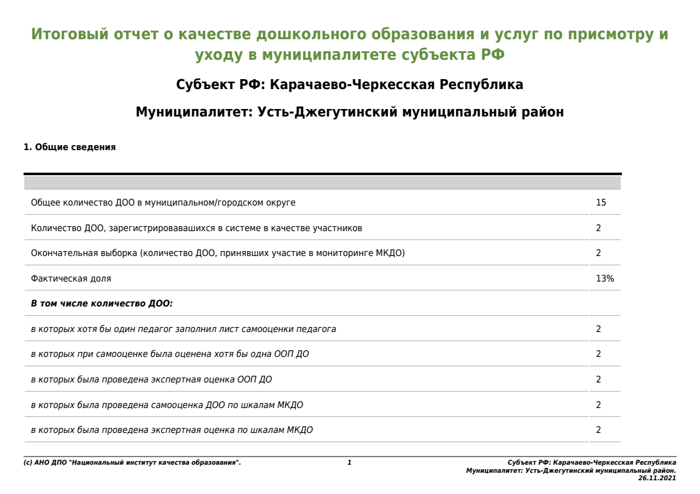

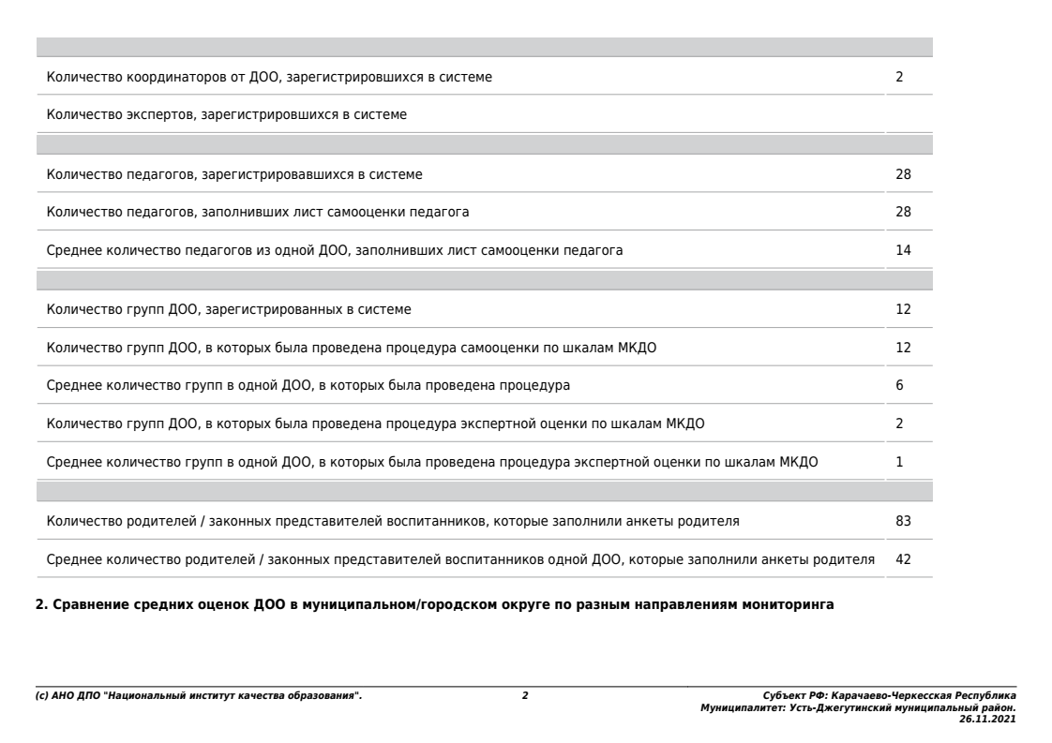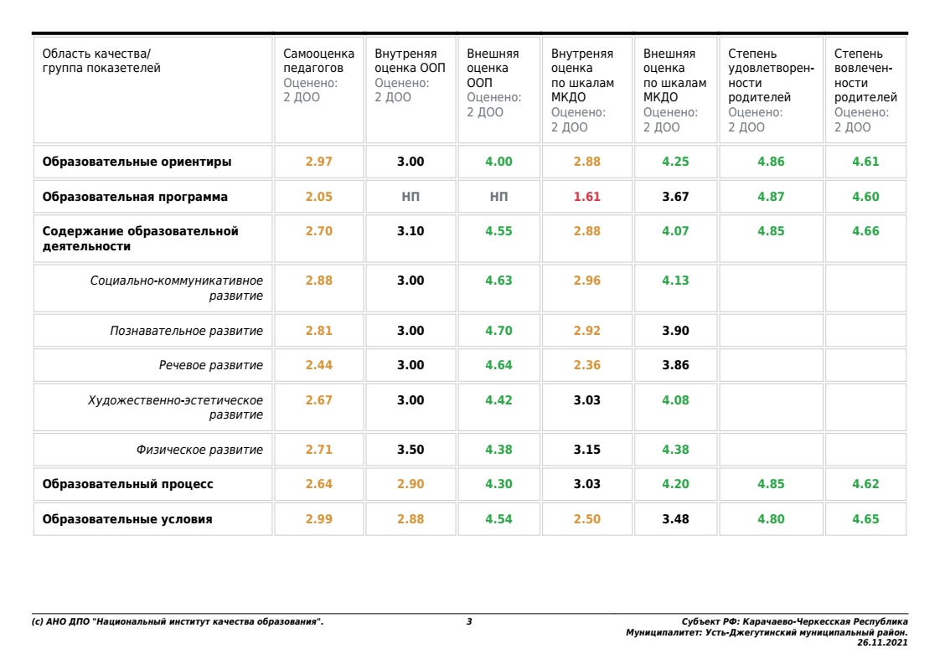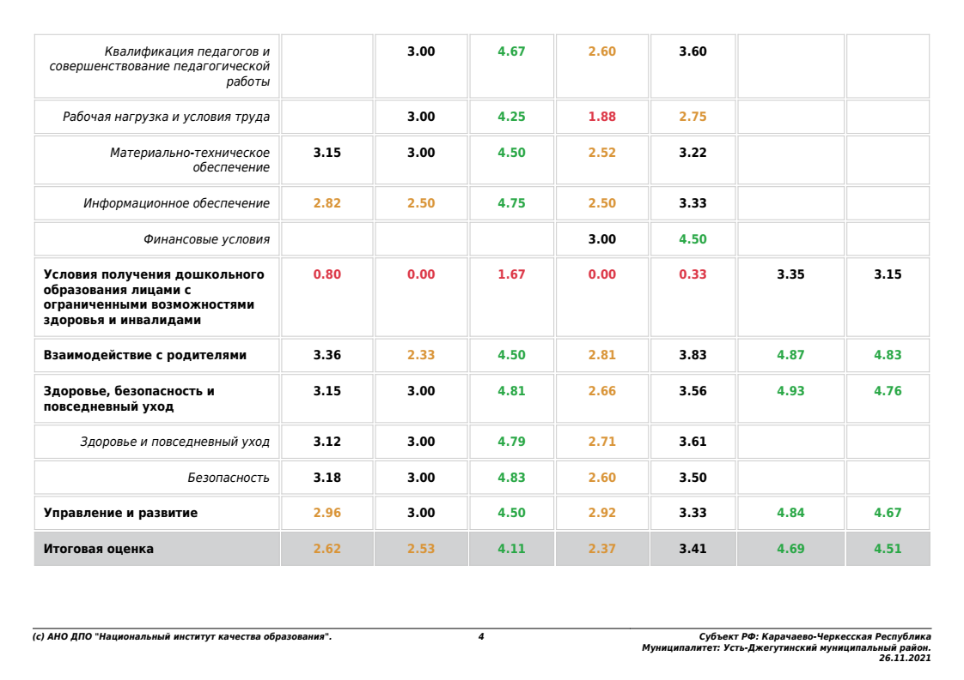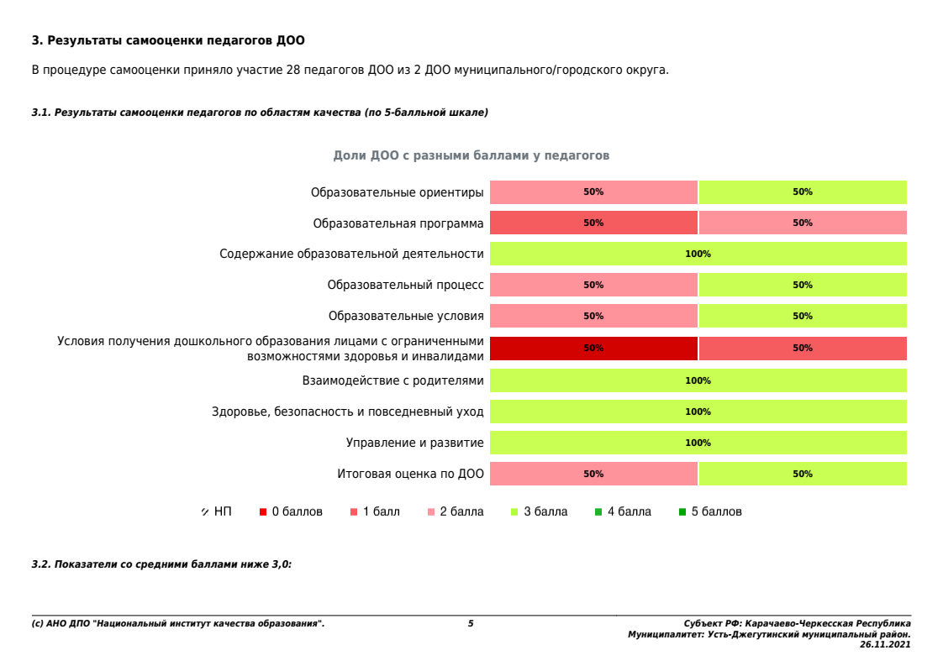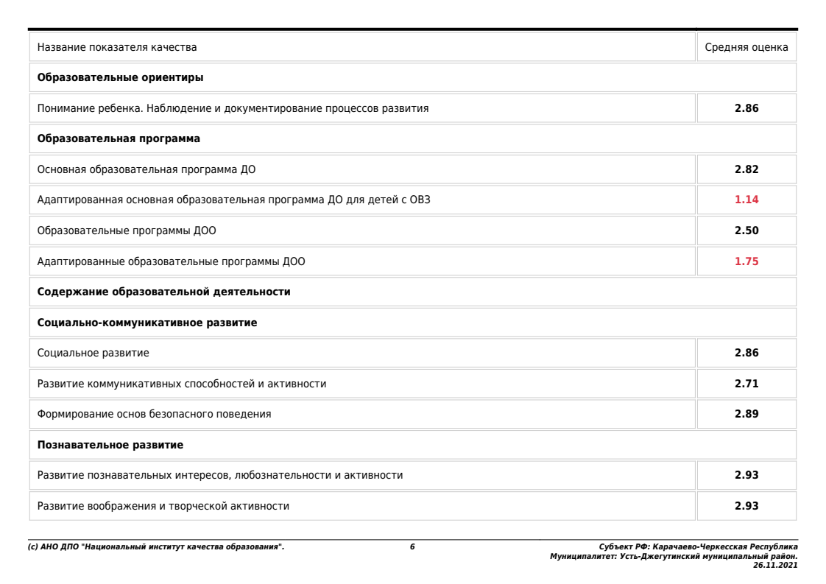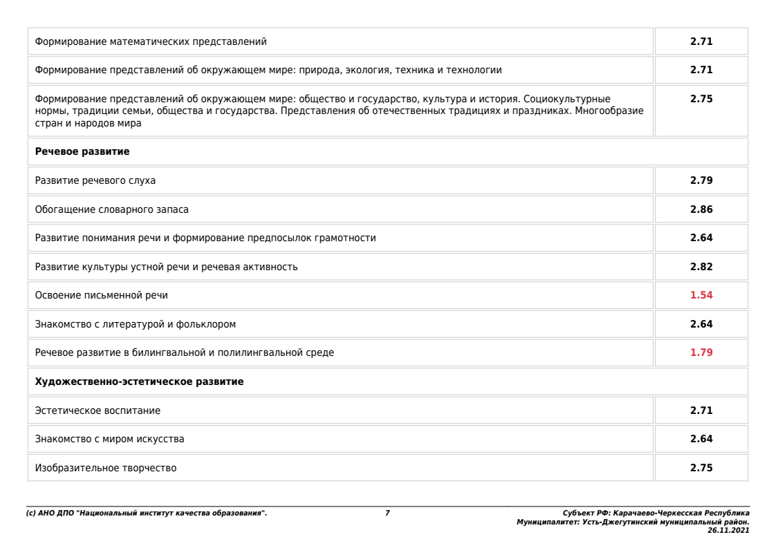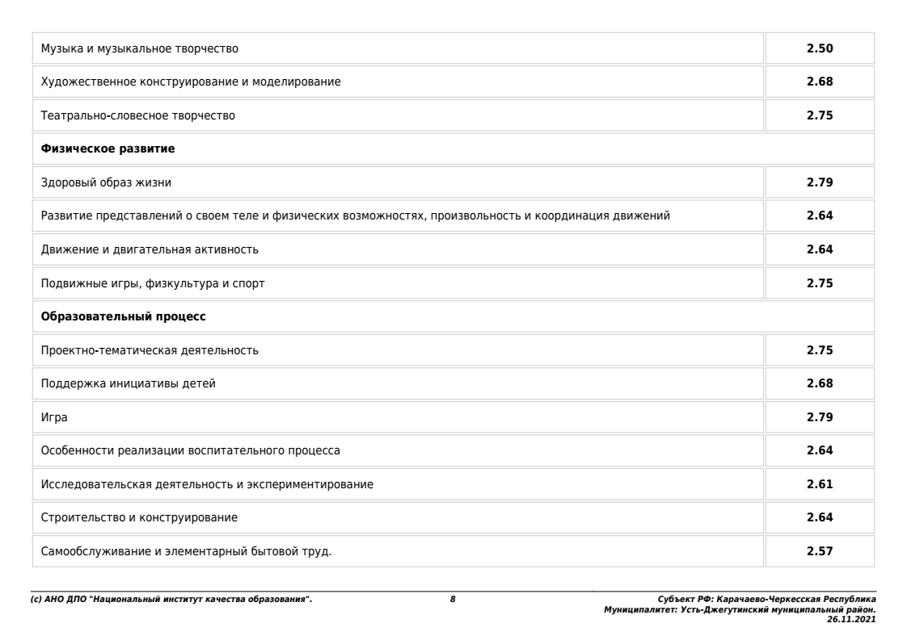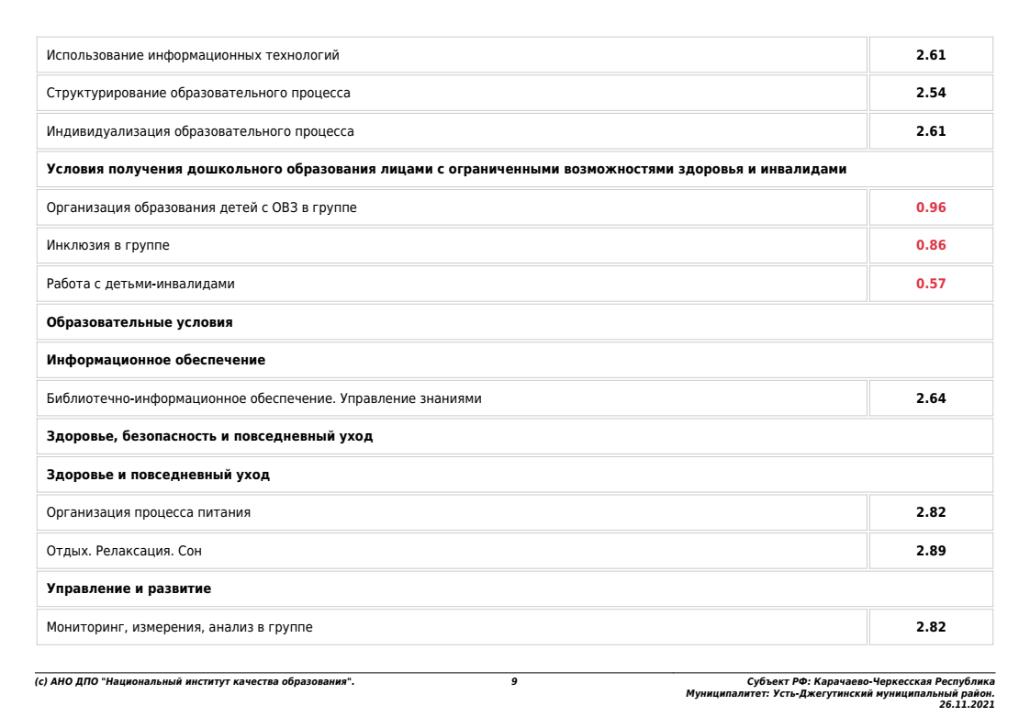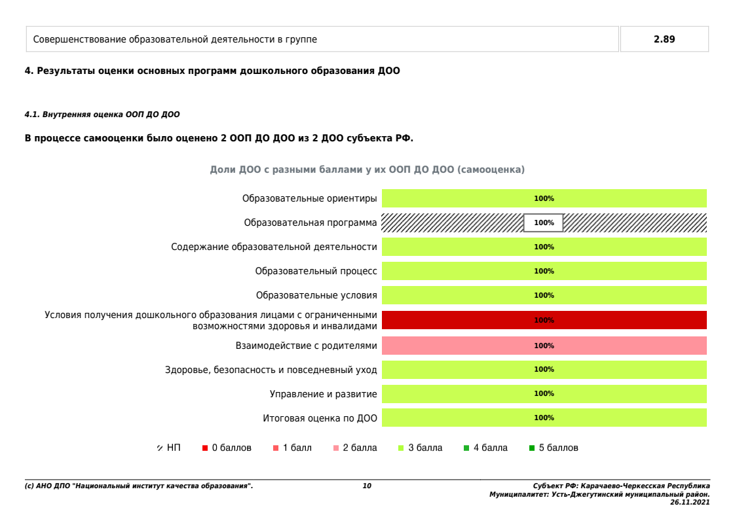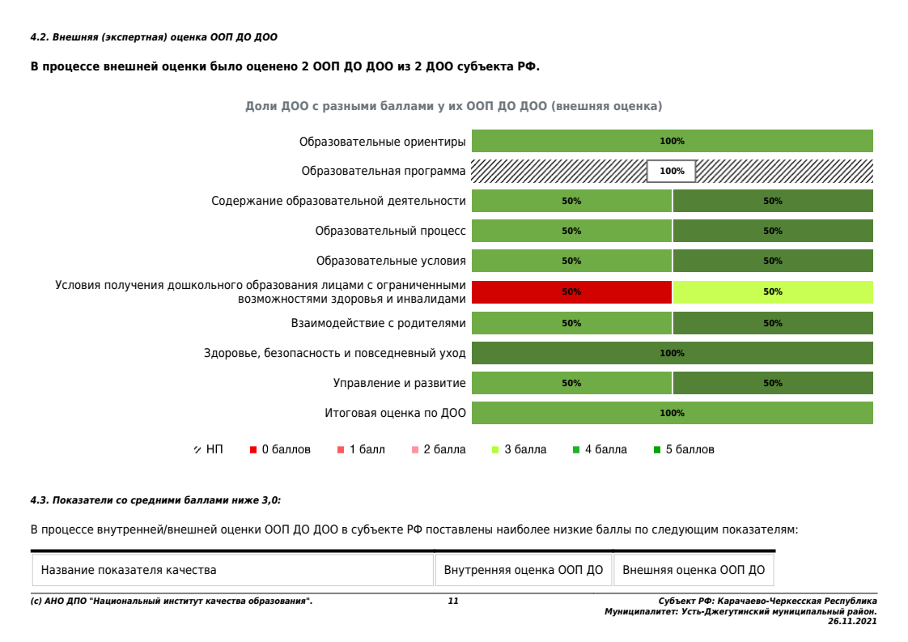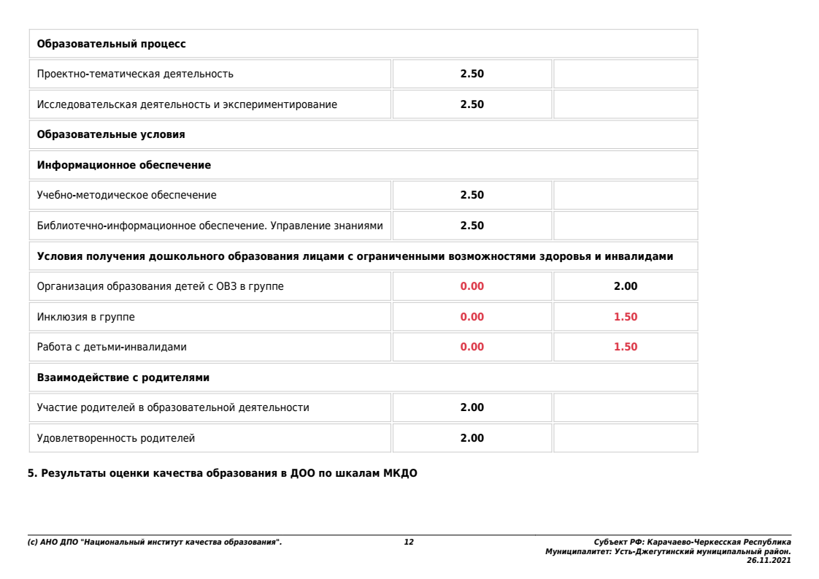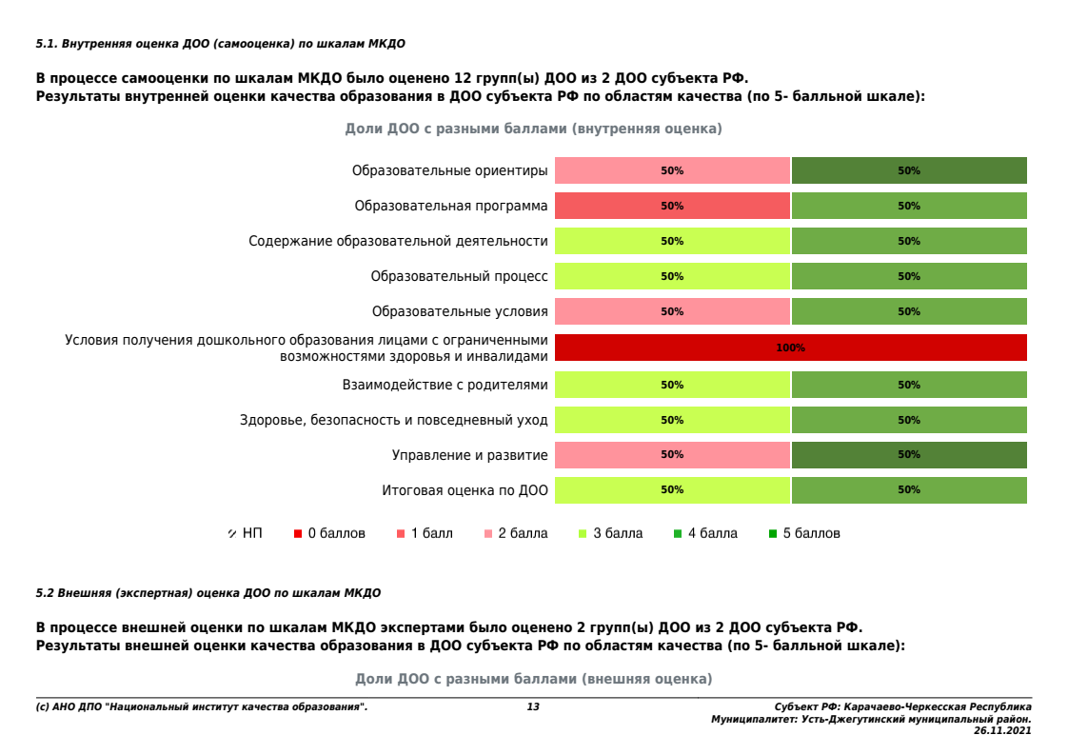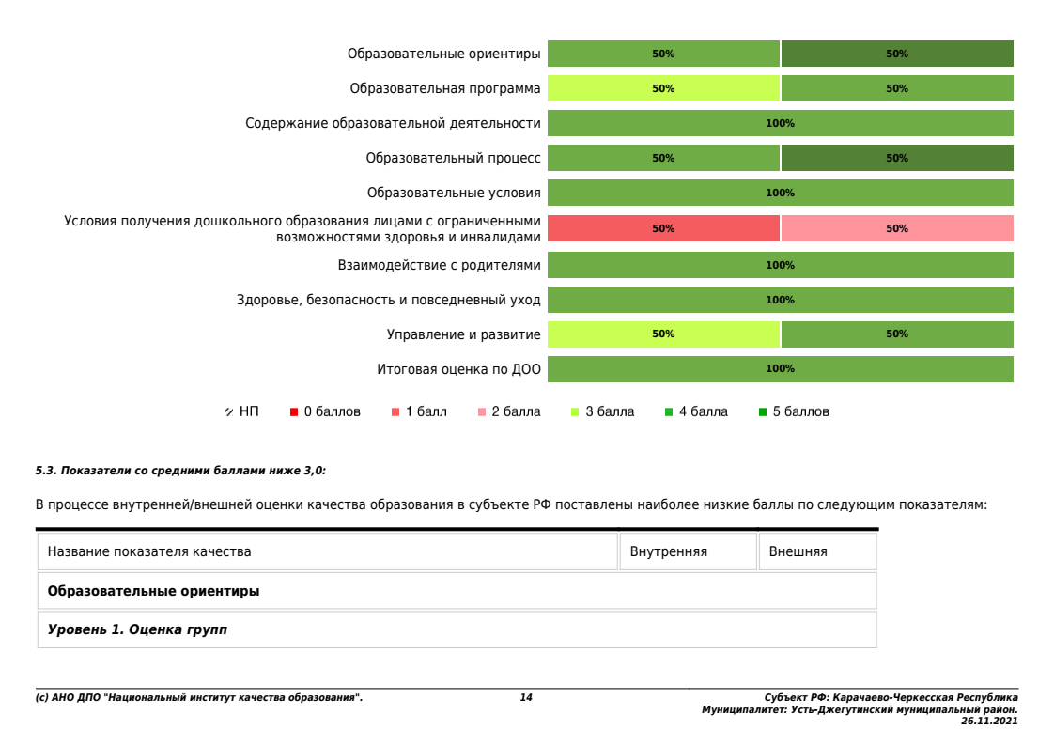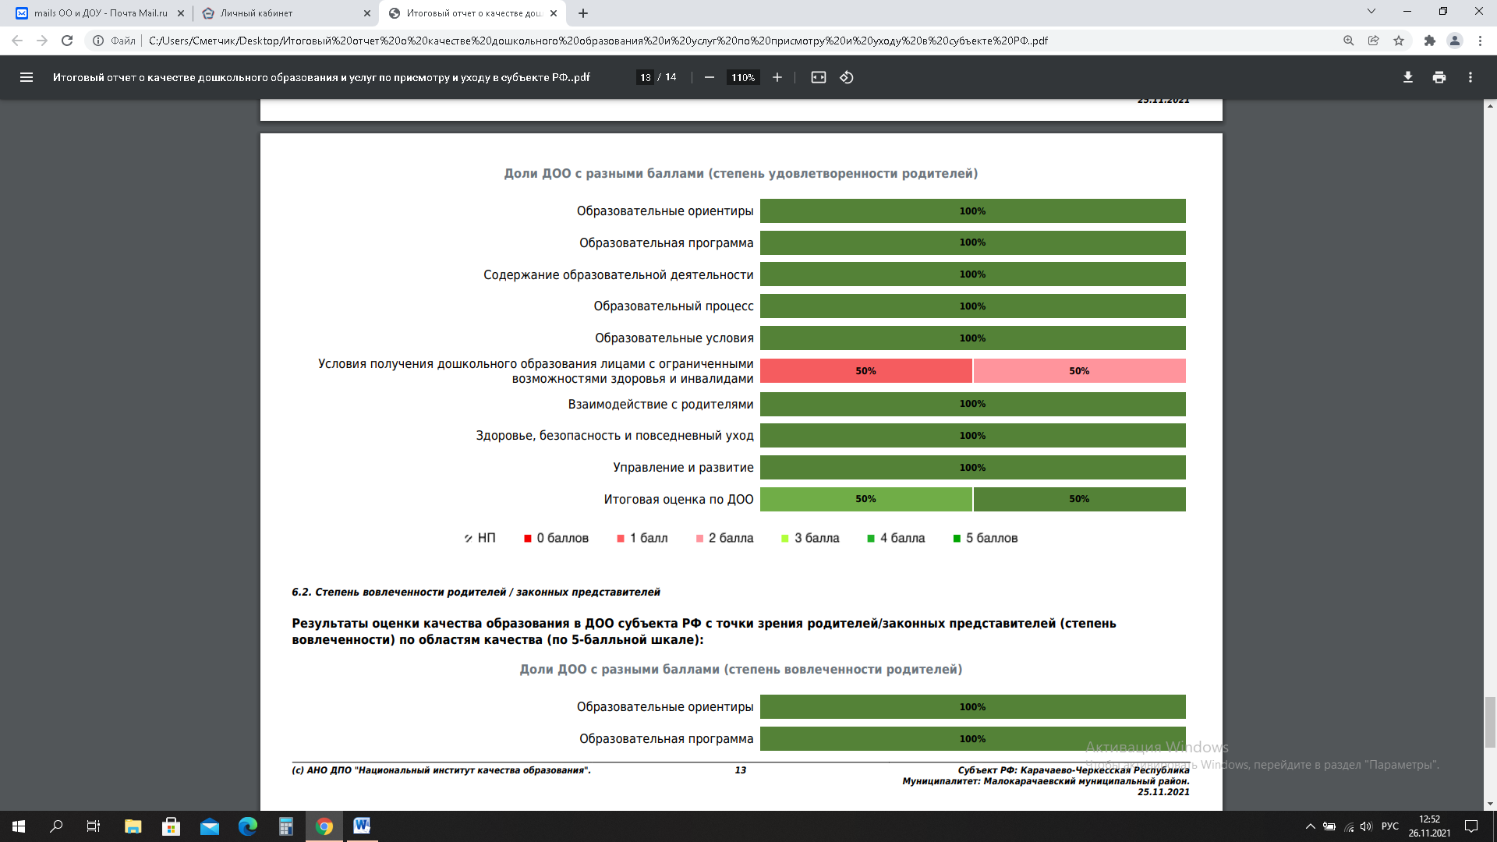

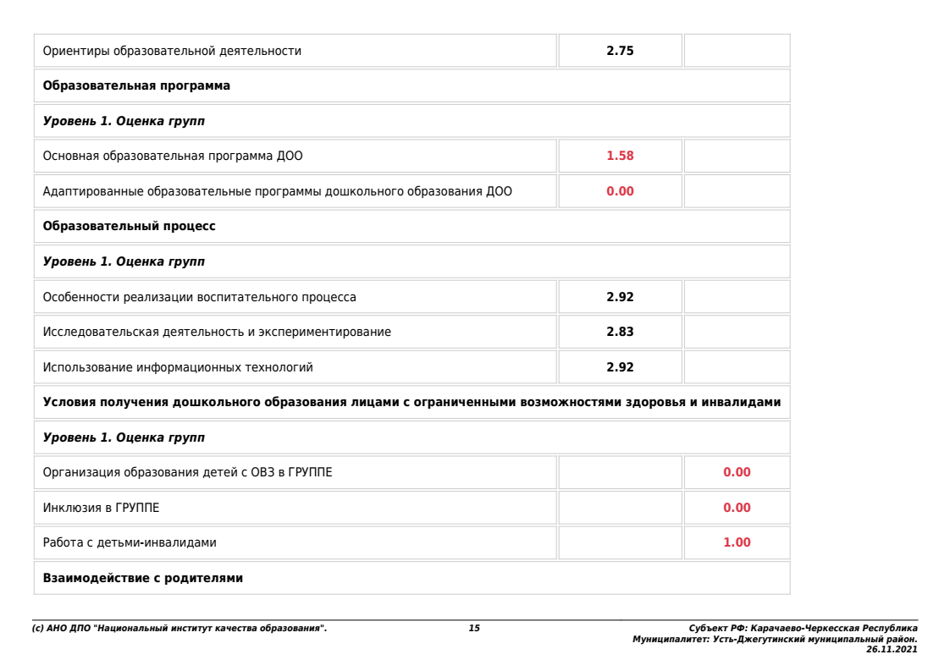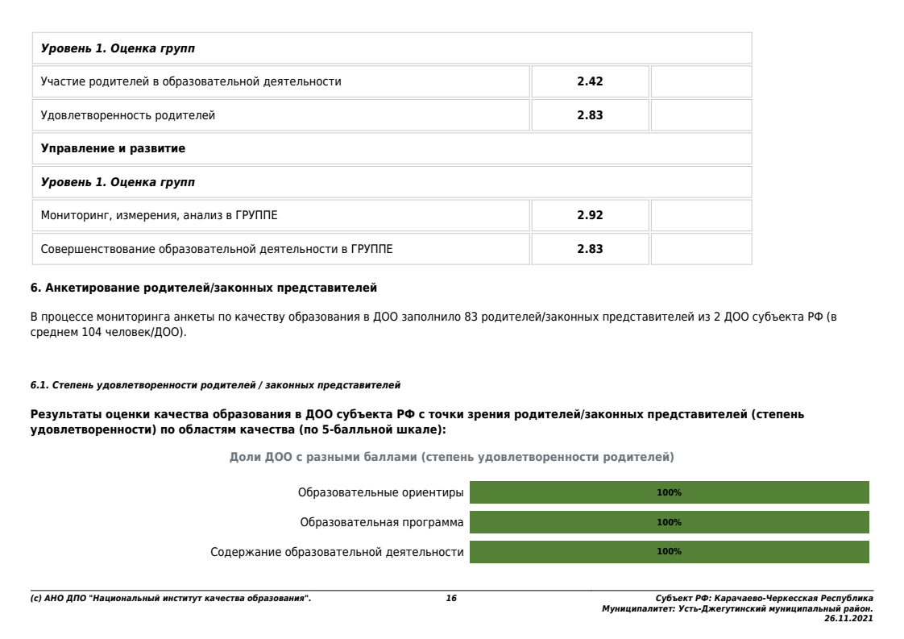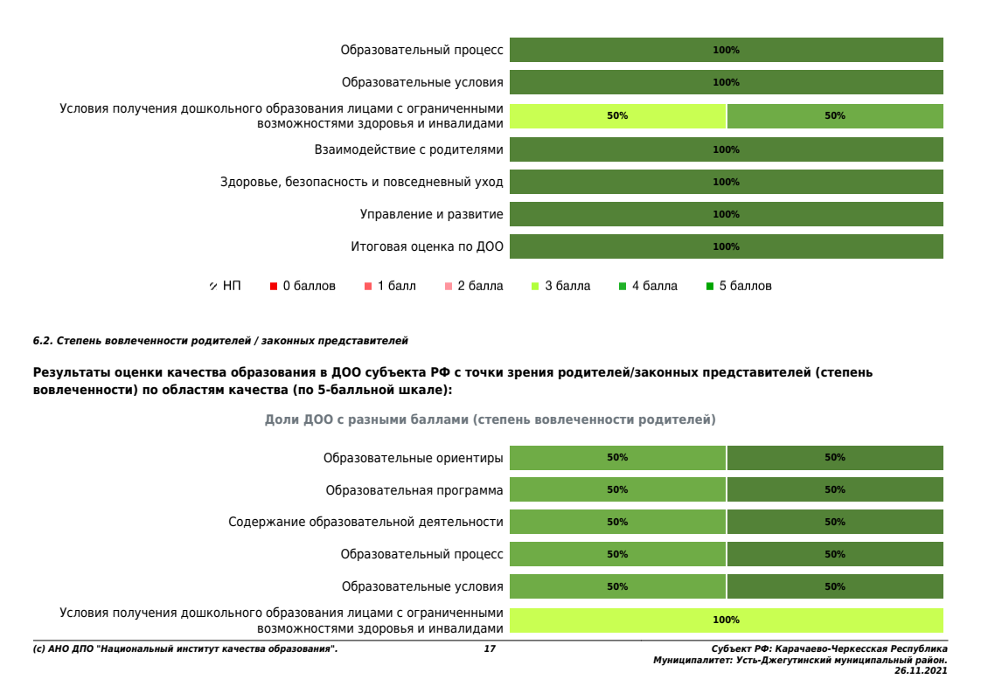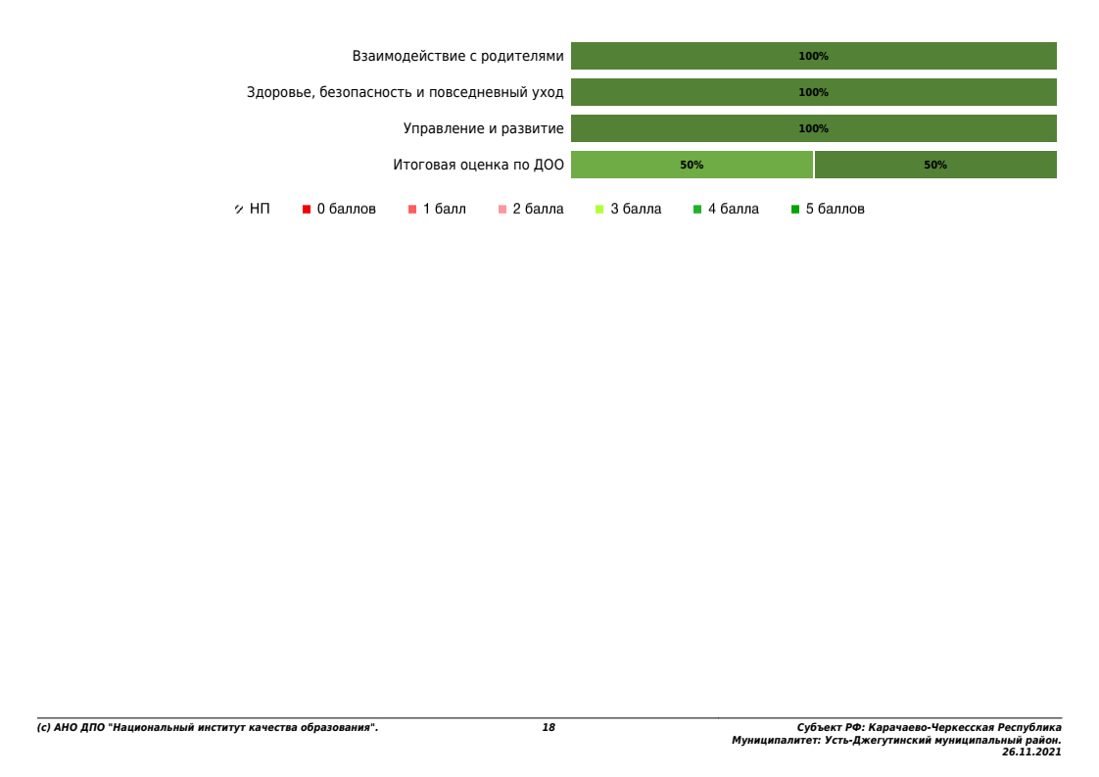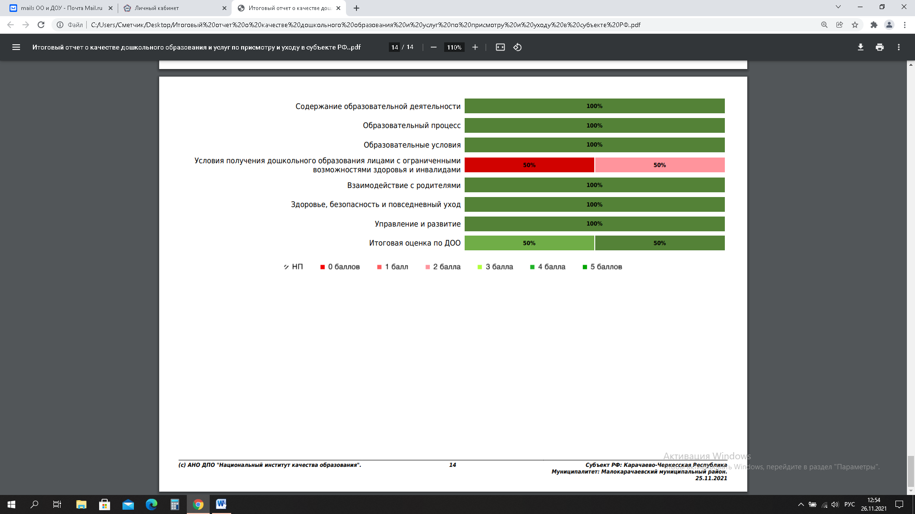

**ВЫВОДЫ:**

Путем осуществления мониторинга закреплены единые подходы к оценке качества дошкольного образования, основанные на основных положениях Закона об образовании (№ 273-ФЗ), ФГОС ДО, профессионального стандарта педагога дошкольного образования и других действующих нормативных документов. Это позволяет провести оценку качества дошкольного образования с единых позиций на разных уровнях: федеральном, региональном, муниципальном и уровне ДОУ.

Мониторинг дает возможность сопоставления результатов самооценки с внешней экспертной оценкой.

Результаты мониторинга позволяют получить объективную информацию для выявления сильных и слабых сторон детского сада и как, следствие, дошкольного образования на различных уровнях (муниципального. регионального), что ложится в основу принятия управленческих решений по совершенствованию качества дошкольного образования.

Однако, при проведении мониторинга выявились некоторые риски и проблемы:

➢ Мониторинг может превратиться в систему наказаний за невыполнение требований. Необходимо четкое понимание условий и возможностей использования результатов мониторинга, направленных не на наказание, а на предотвращение и устранение выявленных проблем.

➢ Возникали проблемы при заполнении электронных форм. Необходима доработка платформы мониторинга.

➢ Достаточно большой объём МКДО затрудняет корректное и качественное оценивание, требует много времени для его проведения в ущерб основной деятельности.

➢ Сама структура выявления результативности, оценки качества дошкольного образования в учреждении – сложная, громоздкая, очень много показателей, подпунктов для отчетности.

Проведённый анализ позволил произвести комплексную оценку качества дошкольного образования в МКДОУ «Детский сад №2 «Тополек» и зафиксировать базовый уровень.

Образовательная деятельность в ДОО выстраивается в соответствии с принципами ФГОС ДО, с учетом потребностей и возможностей, интересов и инициативы воспитанников ДОО. В ДОО создано образовательное пространство в соответствии с санитарно-гигиеническими нормами, обеспечена психологическая безопасность и эмоциональное благополучие. Управление и развитие в ДОО области осуществляется на основе нормативных документов, регулирующих контроль качества услуг по присмотру и уходу детей.

С целью повышения компетентности родителей по вопросам воспитания и образования детей дошкольного возраста в регионе функционирует система консультационно-методической службы.

Полученные данные свидетельствует о том, что МКДОУ «Детский сад укомплектованы кадрами на 90,2%. В основном, на каждой группе работает воспитатель и помощник воспитателя. Педагогический состав дошкольных образовательных организаций входят: музыкальный руководитель, логопед, инструктор по физической культуре, психолог.

В ДОО функционирует система повышения квалификации, что помогает всем педагогическим работникам своевременно повышать свой уровень квалификации через систему формального и неформального образования (КЧИПКРО, г.Черкееск, «Актион-МФЦЭР», г.Москва). Воспитатели проходят курсы повышения квалификации (один раз в три года), в непрерывном режиме участвуют в областных семинарах по актуальным проблемам дошкольного образования.

Однако, требуют внимания следующие направления деятельности:

1.проектирование образовательной среды в соответствии с требованиями ФГОС ДО, личностным развитием ребёнка;

2.эффективное использование информационно-коммуникационных технологий для творческого и интеллектуального развития детей;

3.обеспечение информационной открытости образовательного процесса ДОО;

4.расширение образовательного пространства детского сада, сетевое взаимодействие с партнерами – организациями;

5.расширение спектра дополнительных образовательных услуг, организация клубных форм сотрудничества с семьями воспитанников, включая семьи, имеющие детей с ограниченными возможностями здоровья и др.

Кроме того, в результате анализа выявлен недостаточный уровень взаимодействия педагогов с родителями, особенно в период коронавирусной инфекции. Педагоги испытывают трудности с дистанционным образованием, а также в осуществлении индивидуальной поддержки семьи по вопросам образования детей, мотивации к участию в образовательном процессе, сохранения здоровья ребёнка.

**РЕКОМЕНДАЦИИ:**

С целью преодоления зон риска и решения проблемных точек результаты мониторинга качества дошкольного образования, несомненно, являются ориентиром в развитии всей системы дошкольного образования от отдельно взятой дошкольной образовательной организации до федерального уровня.

Для повышения качества дошкольного образования в необходимо обратить внимание:

1. На улучшение материально-технического обеспечения для реализации

ООП ДОО;

2. Развитие профессиональной компетентности педагогов дошкольного образования;

3. Усиление работы по формированию у педагогов навыков организации деятельности, направленной на формирование коммуникативных способностей детей, организации сюжетно-ролевых, режиссерских и театрализованных игр с учетом их интересов и потребностей, развития эмоционального интеллекта, эмоциональной отзывчивости, умения сопереживать;

Необходимо проведение целенаправленной и систематической работы по обеспечению интеграции образовательных областей в образовательном процессе, форм, способов корректировки индивидуальной образовательной траектории детей раннего и дошкольного возраста, реализации преемственности в дошкольном и начальном образовании, обеспечение открытости и доступности информации о ДОО; реализации преемственности в дошкольном и начальном образовании.

Необходимо продолжать просветительскую деятельность среди родителей через работу консультационно-методических пунктов, размещение информации на сайте дошкольного образовательного учреждения.

**При работе с Инструментарием мониторинга экспертами были сделаны следующие выводы:**

Общая оценка девяти областей качества свидетельствует о том, что деятельность ДОО находится на хорошем уровне качества. Однако, требуют внимания следующие направления деятельности:

• материально-техническое обеспечение в соответствии с требованиями ФГОС ДО, личностным развитием ребёнка;

• эффективное использование информационно-коммуникационных технологий для творческого и интеллектуального развития детей;

• расширение спектра дополнительных образовательных услуг, организация клубных форм сотрудничества с семьями воспитанников, включая семьи, имеющие детей с ограниченными возможностями здоровья и др.

Также необходимо совершенствовать деятельность по показателям в рамках области качества «Образовательная программа» и «Управление и развитие», получившим наименьшую оценку (3)

Выводы:

С целью преодоления зон риска и решения проблемных точек, результаты мониторинга качества дошкольного образования, несомненно, являются ориентиром в развития дошкольной образовательной организации. Необходимо обратить внимание:

• на улучшение материально-технического обеспечения ДОУ;

• совершенствование работы по повышению комфортности условий предоставления услуг и доступности их получения, в том числе для граждан с ОВЗ и детей инвалидов.

• внедрение передового опыта в практику работы дошкольных организаций;

**К положительным моментам можно отнести:**

1. Работа в программе началась с обучения, что позволило экспертам овладеть инструментарием мониторинга.

2. Шкалы оценивания разработаны полностью в соответствие с ФГОС ДО, и включают оценку не только образовательных областей, но и развивающей предметно – пространственной среды, как в помещениях детского сада, так и на улице, а также включают в себя анализ кадров и материально – технической базы ДОУ. Также хочется отметить среди положительных моментов, присутствие целого раздела, посвященного детям с ОВЗ.

3. Сама программы работала без сбоев. Индикаторы оценки дополняли друг друга, не позволяя сбиться, и при отметке «нет» некоторые данные исключались автоматически, что заставляло заострять на этих индикаторах особое внимание.

4. Проведённый анализ позволяет произвести комплексную оценку качества дошкольного образования в детском саду.

К отрицательным моментам можно отнести:

1. Недостаточно представленную на сайте проверяемого детского сада информацию;

2. В самой программе, результаты каждого раздела, нужно сохранять отдельно и при этом эксперт каждый раз возвращается в начало документа, на что тратится довольно много времени.

Все неудобства работы с программой, можно отнести к человеческому фактору, если одно звено мониторинга работает недостаточно эффективно, это влияет на работу остальных звеньев.

Мониторинг качества дошкольного образования РФ призван создать информационные условия для управления качеством образования в организациях, осуществляющих образовательную деятельность в сфере дошкольного образования, выполнения требований нормативно-правовых актов РФ, а также удовлетворения потребностей физического или юридического лица, в интересах которого осуществляется образовательная деятельность, сформировать надежную основу для инициатив, направленных на устойчивое развитие ДОО и системы дошкольного образования Российской Федерации в целом.